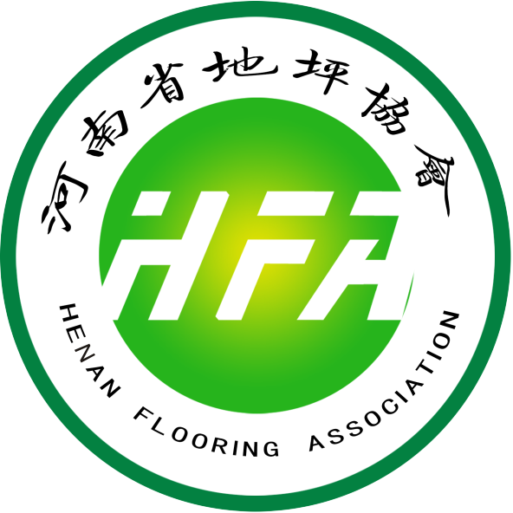

河南省优秀材料/设备/施工供应商申请表

申请奖项：
申请单位： （盖章）
联 系 人：
联系电话：
申请日期： 年 月 日

申 明

1．本申请书为河南省地坪协会用于评选“河南省优秀材料/设备/施工供应商”的依据。企业应本着实事求是和严肃认真的态度填写，若企业没有如实填写，本协会将有权终止评审工作，由此造成的后果，本协会不予承担责任。

2.河南省地坪协会承诺对各申报企业提供的材料保密，所有参与人员均负有保密责任。
03、填写的内容必须真实、可靠、准确，不得弄虚作假，内容一经发现有假，即视为无效，提供虚假信息的企业，二年内不得申报评比本次奖项；
4. 申请设备销售量、销售额数据需与报统计局的数据一致；
5.申请企业可将申报材料原件寄至协会秘书处（地址：河南省郑州市郑东新区中兴南路和福禄路交叉口新农连邦大厦2015室，联系人：李培培 18530731952）；或扫描发至协会秘书处邮箱2465712168@qq.com；
6.申请截止日期：申报时间即日起至本月12月15日，逾期概不受理。

一、企业基本信息（必填）
基本信息
企业名称
成立时间 |  |  |  | 注册时间
工商注册号 |  |  |  | 组织机构代码
注册地址
运营地址 |  |  |  |  | 邮编
企业网址 |  |  |  |  | E-mail
联系人 |  | 电话 |  |  |  | 传真

人员情况
员工总数 |  |  | 管理人员数 |  | 技术人员数
销售人员数 |  |  | 生产人员数
员工整体学历结构 |  | 本科及以上 % 大专 % 高中及中专 %

技术人员素质
技术人员总数 |  |  | 从事研发人员数
技术人员职称 | 工程师 人 高级工程师 人
技术人员中，5年以上行业经验的人数 |  |  |  | 国家级刊物发表论文数量
备注：技术人员职称需提供有效证书证明

二、生产产品基本信息（必填）

年产量信息和销售额信息
序号 | 产品名称 | 年产值（万元） |  |  | 年销售额
序号 | 产品名称 | 2017 | 2018 | 2019 | 2017 | 2018 | 2019
备注：1、产品应按产品具体名称列出，不可用无机地坪涂料、有机地坪涂料概括。
2、年销售量以“吨/台”计。
3、提供相关年度财务统计报告

三、其他证明资料
序号 | 材料名称 | 是否提供
1 | ISO9000质量管理体系证书 | 是□ 否□
2 | 最近三年未有国家级质检机构抽检不合格声明书 | 是□ 否□
3 | ISO14000环境管理体系认证 | 是□ 否□
4 | ISO18000职业健康安全管理体系认证 | 是□ 否□
5 | 安全生产许可证 | 是□ 否□
6 | 安全生产标准化认证 | 是□ 否□
7 | 高新技术企业认证 | 是□ 否□
8 | 出厂检验报告 | 是□ 否□
9 | 第三方国家检测机构年度检测报告 | 是□ 否□
10 | 产品技术说明书 | 是□ 否□
11 | 材料/设备安全使用说明书（SDS） | 是□ 否□
12 | 上一年度产品的应用项目数量 | <100□ 100-300□ >300□
13 | 产品包装（提供包装照片） | 是□ 否□
14 | 上一年度合作施工商或代理商总数 | <100□ 100-300□ >300□
15 | 材料/设备应用于重大工程（提供相关合同证明等） | 是□ 否□

注：本表中带有“□”的条款为选择项，请在适用的“□”中打√

对于申请表中未涉及的部分，如申报企业觉得有阐述的必要，可另行附件说明。

